南投縣106學年度第2學期至107學年度
補助辦理提升國民中小學英語教學成效計畫-子計畫一：充實英語教學設備
成果報告
申請學校：南投國中 全校人數： 791 人 受益人數： 791 人
補助經費：59600 元（經常門：59600 元 資本門： 0 元）
一、主要補助項目：請用■選擇
■英聽設備為主
□英語情境教室布置為主
□浸潤式活動設備為主
□教材教具為主
□英語閱讀圖書為主
□英語閱讀角為主
□其他(請說明)
二、執行方式
(一) 教師於課堂上利用手提音響播放英文CD，加強聽力練習。
(二) 利用耳機進行英文線上教學及線上聽力測驗讓學生多元學習。
(三) 充實改善學校英聽設備，以利學生課程多元學習，激發學習興趣。
三、執行內容
(一) 透過手提音響播放英文CD，增加學生練習英語聽力的機會，再加上反覆練習使其英聽能力加強。
(二) 於英語補救教學時進行線上教學及線上聽力測驗。
四、執行成效
(一) 有助於安排多元課程，提升學生學習興趣。
(二) 豐富英語學習環境，學生能進行英語共讀，小組討論與分享，增加學生
閱讀、發表之能力。
(三) 有助於實施英語補救教學、增強學生英文聽力能力。
五、問題檢討
(一) 耳機數量明顯不夠，不足一班使用量。
(二) 音檔格式推陳出新，播放設備難以符合每樣檔案格式需求。

六、成果照片(每項設備使用情況)及說明

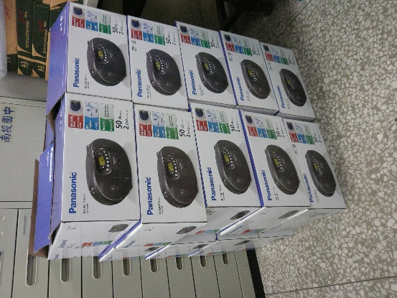 | 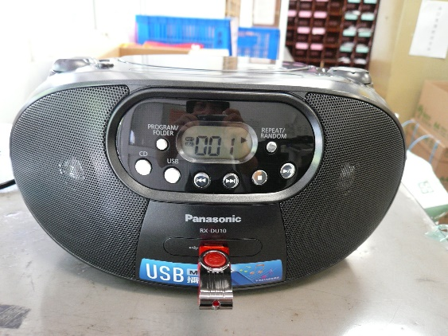
手提CD播放器(Panasonic RX-DU10)共20台 | USB英文聽力測試
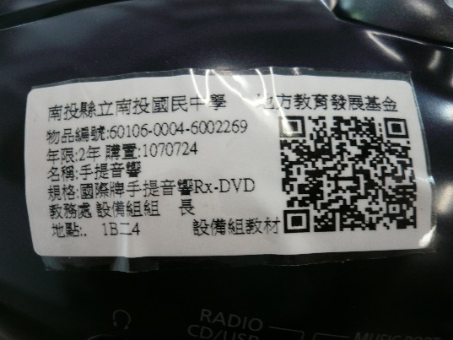 | 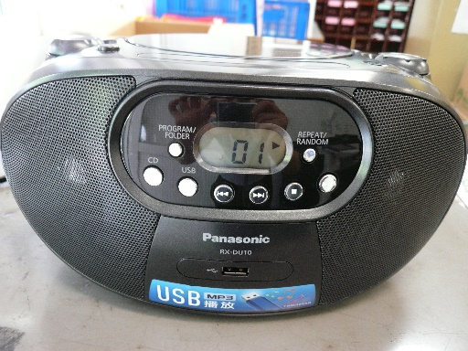
手提CD播放器(Panasonic RX-DU10) | 英文CD片測試
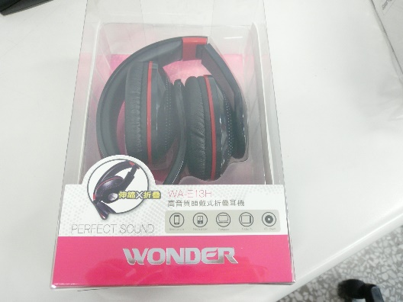 | 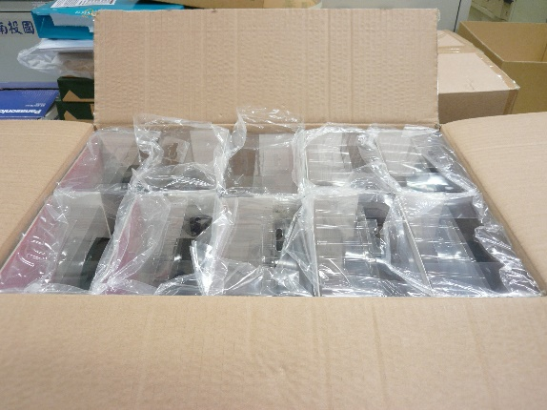
高音質頭戴式耳機(WA-E13H) | 高音質頭戴式耳機(WA-E13H)
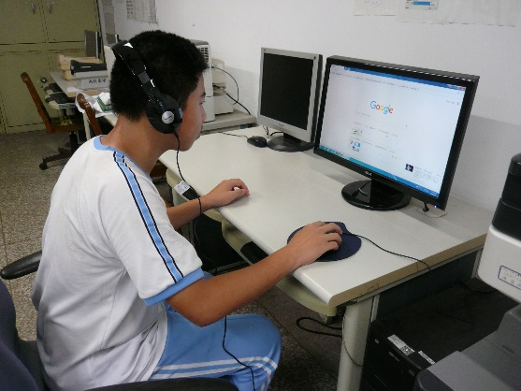 | 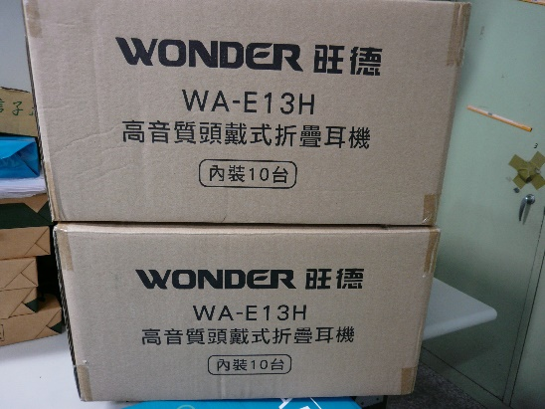
高音質頭戴式耳機(WA-E13H)測試 | 高音質頭戴式耳機(WA-E13H)共20台
承辦人： 承辦主任： 校長：

